**マテリアル工学実験　　　　　　　　　 　　　8班**

# 実　験　報　告　書

**題　目　　　　　中和滴定**

**実 験 実 施 日 　　　 　　　(西暦)　2023年　5月15日**

**提 出 日　　 　 　　　(西暦)　2023年　　5月20日**

**(再 提 出 日　 　　　　(西暦)　　　　年　　月　　日)**

**報告書作成者**

**学籍番号　8223036　　氏名　　栗山淳**

**共同実験者**

**学籍番号　8223030　氏名　萓谷　碧**

**学籍番号　8223032　氏名　北村　天人**

**学籍番号　8223034　氏名　金　知賢**

**学籍番号　8223038　氏名　神山　友輝**

**学籍番号　8223040　氏名　小杉　温子**

**東 京 理 科 大 学 先 進 工 学 部 マ テ リ ア ル 創 成 工 学 科**

|  |  |
| --- | --- |
| **実験指導者記入欄** | |
| **提　 出　 日　　/** | **署名** |
| **再提出指定日　　/** |  |
| **再 提 出 日　　 /** | **署名** |

‐1‐

# **チェックリスト**

☑「結論」が的確にまとめられているか。

☑「結論」の長さは適切か。日本語に誤りがないか(論旨，文法，単語)。

☑「結論」と「実験結果」の整合性がとれているか。

☑「結論」を導くために必要十分かつ適切な「実験結果」の表現が過不足なくされているか。

☑「実験結果」はわかりやすく，見やすく，正確に表現されているか。

☑ グラフの軸，表の項目，グラフや表のタイトルに漏れはないか，適切か。

☑ 有効数字は適切か。単位が漏れていないか。

□（写真を用いる場合）写真の明るさやコントラストは適切か。

☑「実験結果」を得るために必要な「方法」が過不足なく表現されているか。

☑「目的」が明記されているか。「目的」と「結論」の整合性がとれているか。日本語が適切か。

☑「なぜこの目的で実験をしたか」が「背景」に的確に表現されているか。日本語が適切か。

☑ 必要に応じて適切に参考文献の引用情報が記述されているか。

参考文献：議論の裏付けを与えるものであるから，実験題目に関係がある文献を偏りがないようにできる限り引用する。文献の表記方法を参考として下記に記述しておく。

1) 著者名，書籍名，発行所，ページ，発行年

2) 著者名，雑誌名，巻，号，ページ，発行年

☑ 全体としてわかりやすいか。

☑「背景」が１ページを超えていないか。

☑「実験方法」が１ページを超えていないか。

□「結論」が100字程度で記されているか。

‐2‐

1，背景、目的

水素イオンや水酸化物イオンに関わる反応に加えて、錯生成反応や酸化還元反応などの溶液反応も酸塩基反応と同じように考えられる。そのため、酸塩基の考え方は科学の基礎となるだけでなく、生体内反応や有機合成反応などの広範囲の化学反応にも不可欠である。今回の実験では中和滴定を通して溶液平衡の理解を深め、滴定による未知濃度の決定方法を学ぶ。

2，方法

電子天秤用いて、粒上のNaOHを約0.8ｇ計り取り、あらかじめ水約50mlを入れたコニカルビーカーに計り取ったNaOHを入れ溶解させた。その後溶解させたNaOH水溶液にメスシリンダーを用いて純水を450mlを計り加え、500mlのNaOH水溶液を作った。このNaOH水溶液を100mlずつ3つのビーカーに分け、それぞれに純水を100mlを加え0.02mol/LのNaOH標準水溶液とした。

次に別のコニカルビーカーに純水を約50ml入れ、その中に0.2mol/Lの塩酸水溶液をホールピペットを用いて10ml正確に測り取り加えた。このコニカルビーカー内の塩酸水溶液を500mlのメスフラスコに入れた。この時、ビーカーを純水でよくすすいで塩酸を全てメスフラスコへ入れた。このメスフラスコの標線の8分目程度まで純水を加えよく撹拌し、さらに純水を標線の少し下まで入れた後、駒込ピペットも使って液面の最下部が標線に重なるように純水を加え、メスフラスコに共栓をし、栓を手で押さえよく混合し溶液の濃度を均一にし、0.01mol/Lの塩酸標準溶液とした。

実験①

ビュレットに漏斗を用いて先ほど作った0.02mol/LのNaOH標準溶液を入れ、ビュレットスタンドにセットした。その後0.01mol/Lの塩酸標準溶液10mlをホールピペットを用いてコニカルビーカーに正確にとり、その中にフェノールフタレイン溶液を2～3滴加え、ビュレットの下に設置し、ビュレットの0.01mol/LのNaOH標準溶液で滴定を行った。滴定中に溶液の赤色が溶液を混ぜても消えにくくなったら、注意して1滴ずつ滴下し、溶液全体にわずかな赤紫色が付き振り混ぜても色が消えない点を終点とし、滴定前と後でのNaOH標準溶液の変化量を調べた。この操作を3回繰り返し、3つの滴定量から滴定平均値を求めた。

実験②

次に濃度未知の有機酸が溶解した試料溶液10mlをホールピペットを用いて正確にコニカルビーカーに取り、フェノールフタレイン溶液を2～3滴加え、ビュレットの下に設置し、ビュレットの0.01mol/LのNaOH標準溶液で滴定を行った。滴定中に溶液の赤色が溶液を混ぜても消えにくくなったら、注意して1滴ずつ滴下し、溶液全体にわずかな赤紫色が付き振り混ぜても色が消えない点を終点とし、滴定前と後でのNaOH標準溶液の変化量を調べた。この操作を3回繰り返し、3つの滴定量から滴定平均値を求めた。

‐3‐

3，結果

実験①の滴定の結果を下の表1に示した。

図形

表1　実験①のNaOH標準溶液の滴定量

1回目の滴定ではNaOH水溶液を滴下しすぎてHCI水溶液全体がかなり濃い赤紫色になってしまった。2回目以降の滴定ではNaOH水溶液を滴下しすぎないようにある程度HCI溶液の色が消えにくくなったら丨滴ずつ慎重に滴下して1回目ほど濃い赤紫色にはならなかった。

実験②の滴定の結果を下の表2に示した。

表2実験②のNaOH標準溶液の滴下量

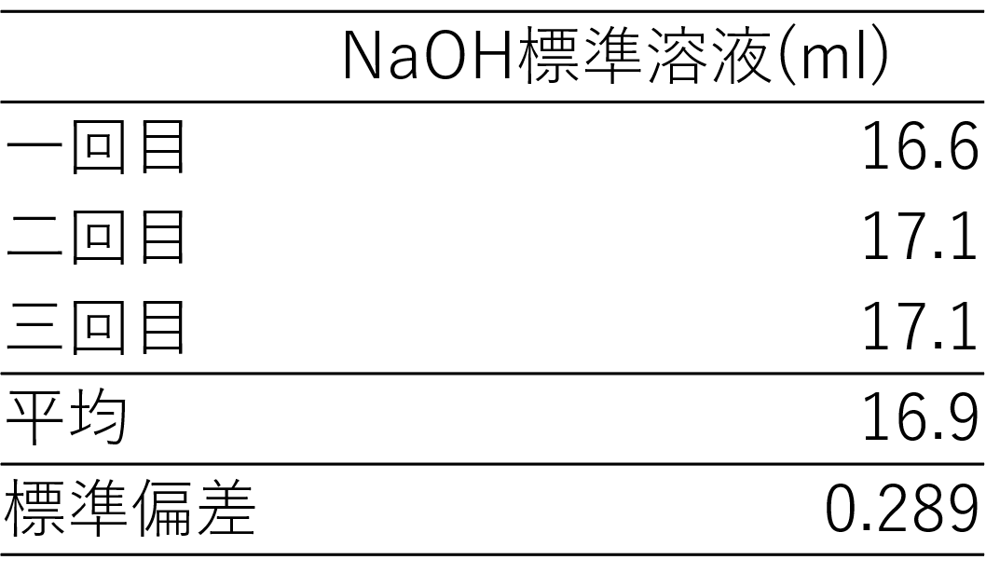

2回目と3回目は6回の滴定の中で一番液全体の赤紫色が薄かった。

また、有機酸の滴定ではHClの滴定に比べてNaOH標準溶液の滴定量が多かった。

4，考察

実験①で起こった化学反応式は下の式のようになる。

NaOH＋HCl→NaCl＋H₂O……①

この化学式からNaOHとHClのモル比は1：1であることが分かるのでNaOHのモ

‐4‐

ル濃度を $x$ mol/Lとすると実験①のNaOH標準溶液の滴定量の平均を用いて $x$ は次のように求まる。

$xmol/L×\frac{14.4}{1000}L=0.020mol/L×\frac{10}{1000}L$……②

$$x=0.020×\frac{10}{14.4}$$

$$=0.0138⋯$$

$$≒0.014mol/L$$

よって実験①から分かるNaOHのモル濃度は0.014mol/Lだが、これは理論値である0.02mol/Lとは異なる。これは電子天秤で測って取ってきた潮解性をもつ粒上のNaOHが空気中の水分を吸収して溶けてしまいコニカルビーカーに入れるときにNaOHを全て入れられなかったことが原因であると考える。

また、実験②で起こった化学反応式は有機酸の化学式が分からないのでわからないがここで有機酸の価数を１価とするとNaOHと有機酸のモル比は1：1になるので有機酸のモル濃度を $y$ mol/Lとすると実験②のNaOH標準溶液の滴定量の平均を用いて $y$ は次のように求まる。

$$ｙ×\frac{10}{1000}=0.0138×\frac{16.9}{1000}⋯③$$

$$y=0.0138×\frac{16.9}{10}$$

$$=0.023322$$

$$≒0.023mol/L$$

よって有機酸が一価の時のモル濃度は0.023mol/Lだとわかる。有機酸が2価の場合には式は次のようになり1価の時のモル濃度の1/2倍になる。

$$2×y×\frac{10}{1000}=0.0138×\frac{16.9}{1000}⋯④$$

$$y=0.011661$$

$$≒0.012mol/L$$

5，参考文献

大橋ら、分析化学、三共出版(1992)

McMurry、第七版マクマリー有機化学概論、東京化学同人(2017)

佐竹ら、分析化学の基礎、共立出版株式会社(1994)

飯田ら、第3版イラストで見る科学実験の基礎知識、丸善株式会社(2009)

‐5‐